

**BÁO CÁO THỰC HÀNH**

**Buổi 5**

|  |  |
| --- | --- |
| **Môn:** | Nhập môn Hệ điều hành |
| **Nhóm:** | N3T01 |
| **Họ và tên:** | Lưu Hữu Trí |
| **MSSV:** | 52200167 |
| **Số bài hoàn thành:** | 3/6 (50%) |

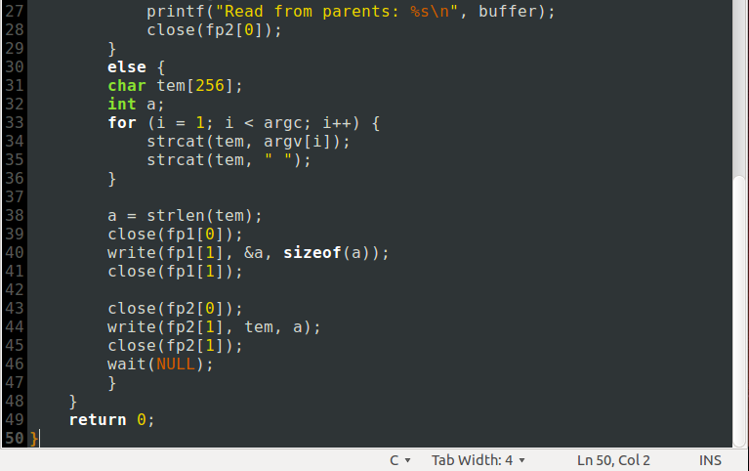**Câu 1:**

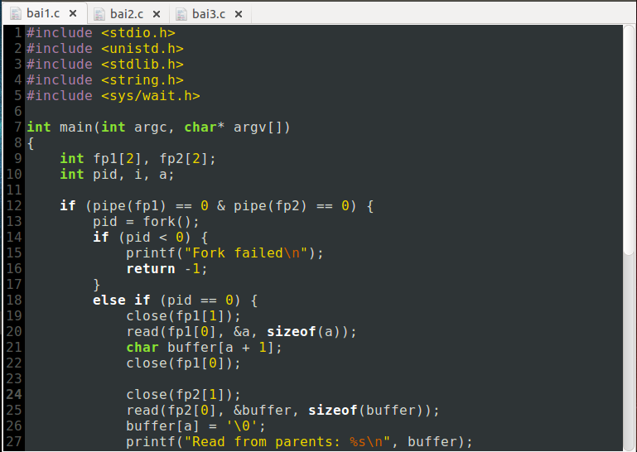

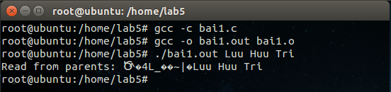

**Câu 2:**

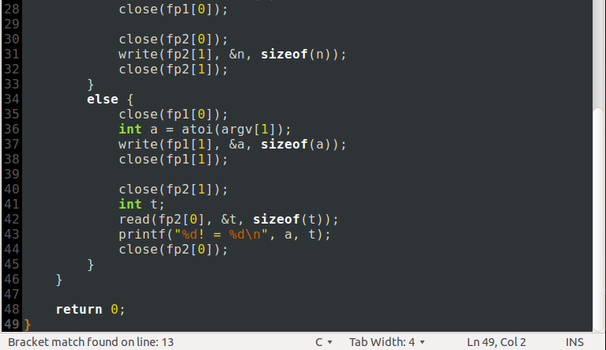

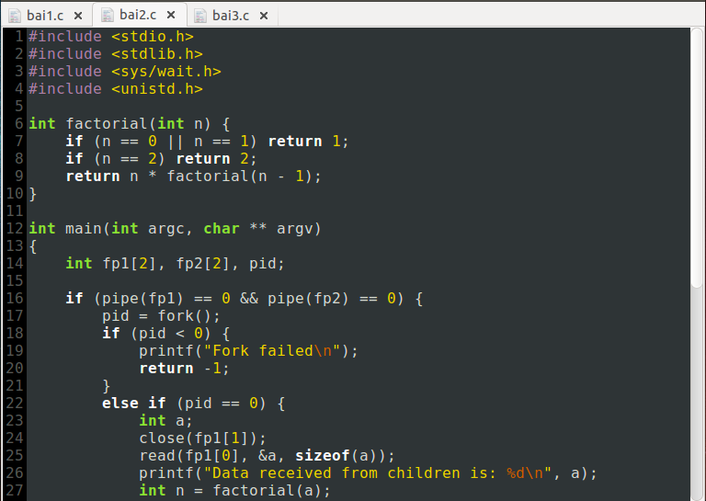



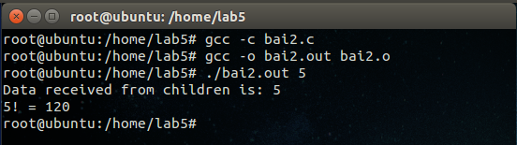

**Câu 3:**

